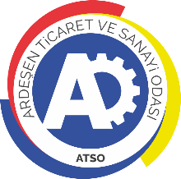 | ARDEŞEN TİCARET VE SANAYİ ODASI  E-GAZETESİ | Ay-Yıl | Şubat-2022
 | ARDEŞEN TİCARET VE SANAYİ ODASI  E-GAZETESİ | Yayın Tarihi | 01.03.2022
 | ARDEŞEN TİCARET VE SANAYİ ODASI  E-GAZETESİ | Sayı | 29
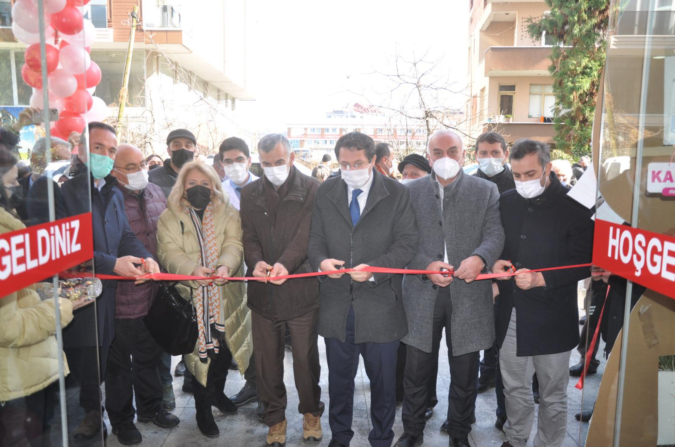Başkan Kuyumcu Hayat Eczanesi Açılış Töreni'ne Katılım Sağladı
Ardeşen Ticaret ve Sanayi Odası Yönetim Kurulu Başkanı İsmail Kuyumcu, Eczacı Seyit Sancaktar’a ait Hayat Eczanesi’nin açılışına katılım sağladı.
01 Şubat 2022 Salı günü gerçekleştirilen açılış törenine Ardeşen İlçe Kaymakamımız Ekrem Çeçen, sivil toplum kuruluşu temsilcileri, siyasi parti ilçe başkanları, kamu kurumu yetkilileri ve vatandaşlarımız katılım sağladı.
Ardeşen TSO olarak yeni açılışı gerçekleştirilen eczanemizin ilçemize hayırlı olmasını temenni eder, çalışmalarında başarılar dileriz. Ardeşen TSO olarak yeni açılan ve açılacak olan tüm işletmelerimizin arkasındayız, ihtiyaç duydukları her konuda imkanlarımız doğrultusunda desteğe hazırız. Hayat Eczanesi; Deniz Mahallesi, Lütfü Alemdar Caddesi, No:27/B Ardeşen/Rize adresinde hizmet vermektedir.
Odamızda Rize-Artvin Havalimanı İstişare ve Değerlendirme Toplantısı Gerçekleştirildi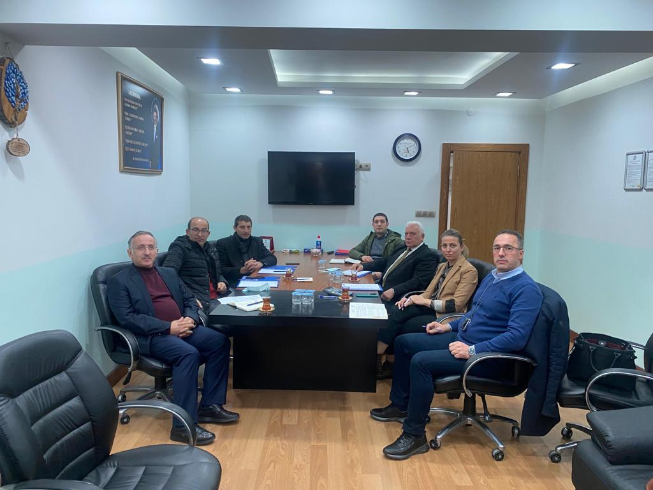
Odamızda Rize-Artvin Havalimanı Projesi’nin tamamlanmasının ardından gerçekleştirilecek faaliyetler ve çalışmalar ile ilgili istişare ve değerlendirme toplantısı gerçekleştirildi.
01 Şubat 2022 Salı günü gerçekleştirilen Havalimanı İstişare ve Değerlendirme Toplantısı’nda; havalimanı inşaatının tamamlanmasının ardından gerçekleştirilecek projeler, olası yaşanabilecek aksaklıklar ve bu konular üzerine alınacak tedbirler, yolcularımızın daha iyi hizmet alabilmeleri için planlanan çalışmalar, bölgemizin tanıtılması ve genel konular üzerine değerlendirmelerde bulunuldu. Buna ek olarak, havalimanı sonrasında kısa ve uzun vadeli programlar ile sürdürülebilir turizm altyapısının oluşturulması gerektiğine vurgu yapıldı.
Toplantıya; R.T.E. Üniv. İktisadi ve İdari Bilimler Fakültesi Dekanı ve Rize Oda-Borsa Akademik Danışmanımız Prof. Dr. Alaattin Kızıltan, Yönetim Kurulu Başkanımız İsmail Kuyumcu, Esnaf ve Sanatkarlar Odası Başkanımız Tahsin Bekir Yazıcı, Yönetim Kurulu Üyemiz Ali Tektaş, Meclis Üyemiz İbrahim Memoğlu ve RTE Üniv. Ardeşen Turizm Fakültesi Dr.Öğr.Üyesi Elif Acuner katılım sağladı.
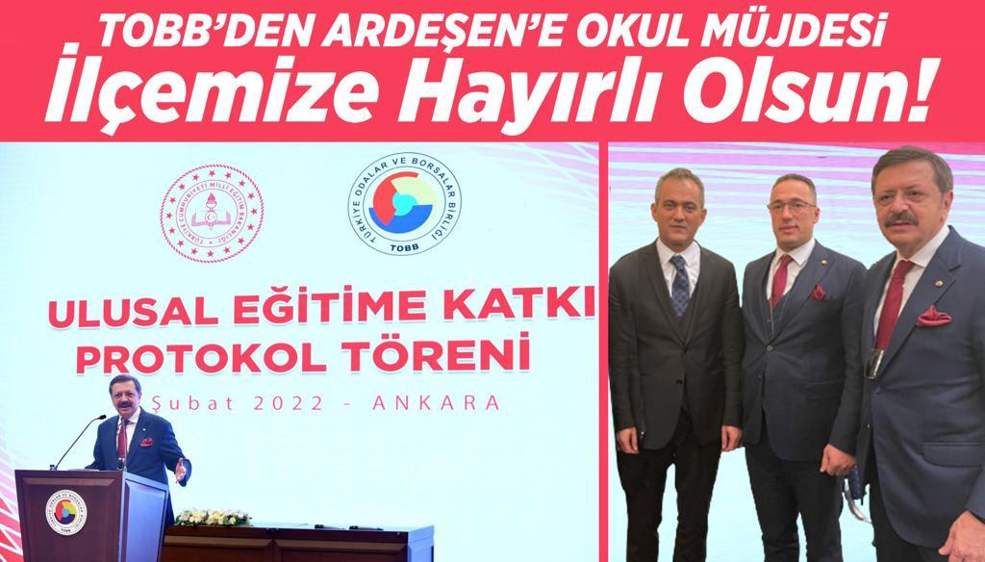TOBB’DAN İLÇEMİZE OKUL MÜJDESİ
Ardeşen Ticaret ve Sanayi Odası Yönetim Kurulu Başkanımız İsmail Kuyumcu, Türkiye Odalar ve Borsalar Birliği (TOBB) Başkanımız Sn. M.Rifat Hisarcıklıoğlu’nu makamında ziyaret etti.
TOBB Başkanımız Sn. M.Rifat Hisarcıklıoğlu ile yaptığı görüşmeyle ilgili açıklamalarda bulunan Başkan Kuyumcu; ”Uzun süredir Meclisimiz ve Yönetimimiz ile talep ettiğimiz, mücadelesini verdiğimiz ilçemiz Ardeşen’imize bir okul kazandırma projemizi neticelendirdik. Başkanımız Sn. Hisarcıklıoğlu Ardeşen’de yapılması sözü verilen okulun temelinin en kısa zamanda atılacağı müjdesini verdi. Ardeşen TSO olarak üst kuruluşumuz TOBB’un destekleriyle ilçemize bir okul kazandıracağız. Bölgemize ve ilçemize hayırlı uğurlu olsun. Başkanımız Sn. Hisarcıklıoğlu, odamızın ilçemize değer katacak her projesine tam destek veriyor. Kendisine ilçemiz ve odamız adına müteşekkiriz. Odamız üyeleri, meclis üyeleri, yönetim kurulu üyeleri, oda personeli ve tüm ilçemiz adına Başkanımız Sayın M. Rifat Hisarcıklıoğlu’na teşekkürlerimi sunuyorum.” dedi.
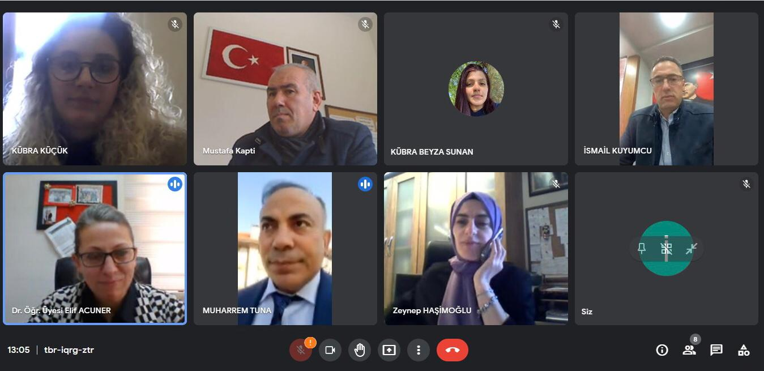Ardeşen Turizm Fakültesi İstişare ve Değerlendirme Toplantısı
R.T.E. Üniv. Ardeşen Turizm Fakültesi kalite çalışmaları kapsamında iç ve dış paydaşlar ile birlikte online toplantıda bir araya geldi. Toplantıya odamızı temsilen Yönetim Kurulu Başkanımız İsmail Kuyumcu katılım sağladı.
16 Şubat 2022 Çarşamba günü gerçekleştirilen toplantıda, fakültemizin çalışmaları ve faaliyetleri iç ve dış paydaşlara özetlendi. Üniversitemizin ve fakültemizin, ilçemizde hissedilmesi ve et ile tırnak gibi olması gerektiğine vurgu yapılan toplantıda söz alan Başkan İsmail Kuyumcu; “Üniversitemizin toplumumuza ön ayak olması ve birçok konuda şehrimizin gelişimine katkı sağlaması gerekiyor. İşletme sahiplerimizin, ilçe esnafımızın ve yolcu taşımacılığı işi ile iştigal olan vatandaşlarımızın müşterilerine ve şehrimize gelen turistlerimize daha kaliteli hizmet sunabilmeleri adına üniversitemiz bünyesinde düzenlenecek eğitimler faydalı olacaktır. Hem esnafımız ve vatandaşlarımız üniversitemizi hissedecek hem de burada aldıkları eğitimle kendilerini geliştireceklerdir. Biz de Ardeşen TSO olarak bu sürece her türlü desteği vermeye hazırız.” ifadelerini kullandı.
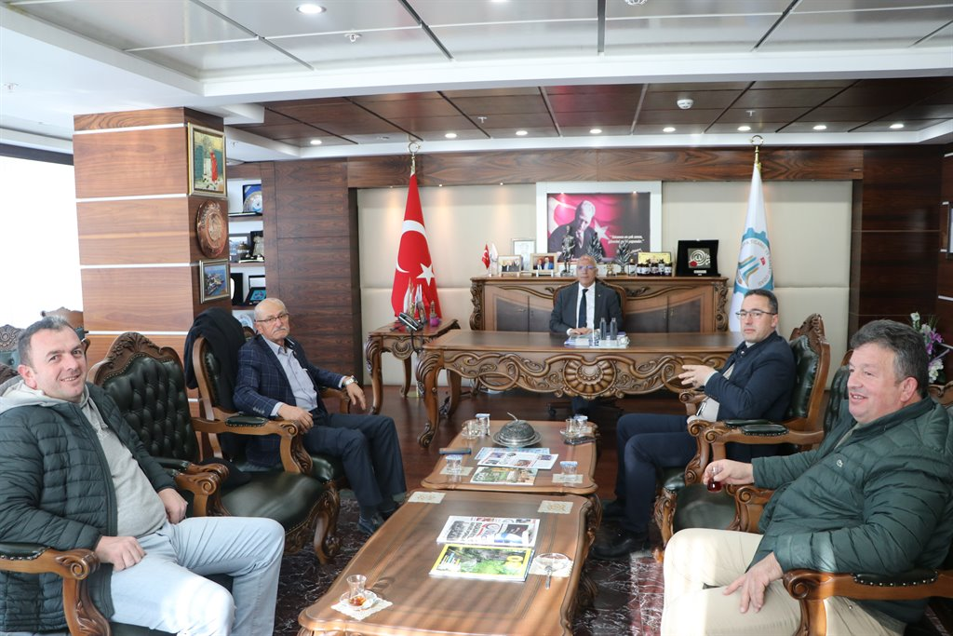Ardeşen ve Pazar Heyetinden Hopa TSO’ya Ziyaret
Yönetim Kurulu Başkanımız İsmail Kuyumcu, Rize İç Su Ürünleri Yetiştiriciler Birliği Başkanı ve Pazar TSO Eski Başkanı Mustafa Memoğlu, Önder Alabalık sahibi Mehmet Önder ve iş insanı Hızır Navdar ile birlikte Hopa TSO Yönetim Kurulu Başkanı Osman Akyürek’i makamında ziyaret etti.
Gerçekleştirilen ziyarette Hopa, Ardeşen ve Pazar arasındaki iyi ilişkilerin geliştirilmesi ve odalar arası diyaloğun artırılmasına vurgu yapılarak kardeş oda protokolleri kapsamında ortak projelerin geliştirilmesinin bölgesel kalkınma yönünden önemine dikkat çekildi. Üyelerimizin ve esnaflarımızın önünün açılması ve gelişmesi için geliştirilebilecek projeler hakkında fikir alışverişinde bulunuldu.
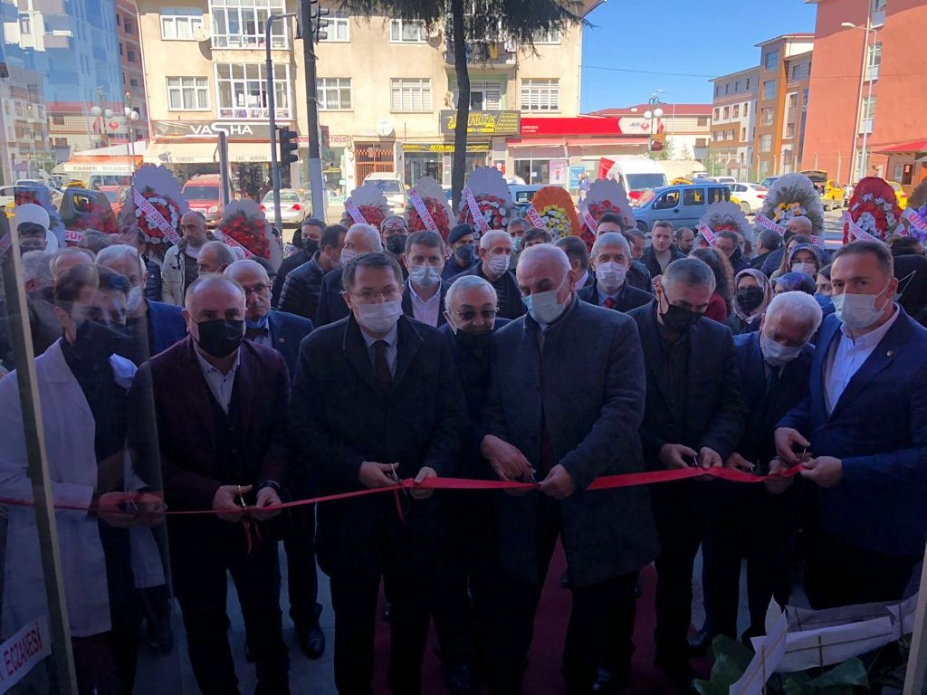Başkan Kuyumcu Kibaroğlu Eczanesi'nin Açılış Töreni'ne Katılım Sağladı
Ardeşen Ticaret ve Sanayi Odası Yönetim Kurulu Başkanı İsmail Kuyumcu, Eczacı Cemal Kibaroğlu’na ait Kibaroğlu Eczanesi’nin açılışına katılım sağladı.
22 Şubat 2022 Salı günü gerçekleştirilen açılış törenine Ardeşen İlçe Kaymakamımız Ekrem Çeçen, sivil toplum kuruluşu temsilcileri, siyasi parti ilçe başkanları, kamu kurumu yetkilileri ve vatandaşlarımız katılım sağladı.
Ardeşen TSO olarak yeni açılışı gerçekleştirilen eczanemizin ilçemize hayırlı olmasını temenni eder, çalışmalarında başarılar dileriz. Ardeşen TSO olarak yeni açılan ve açılacak olan tüm işletmelerimizin arkasındayız, ihtiyaç duydukları her konuda imkanlarımız doğrultusunda desteğe hazırız.
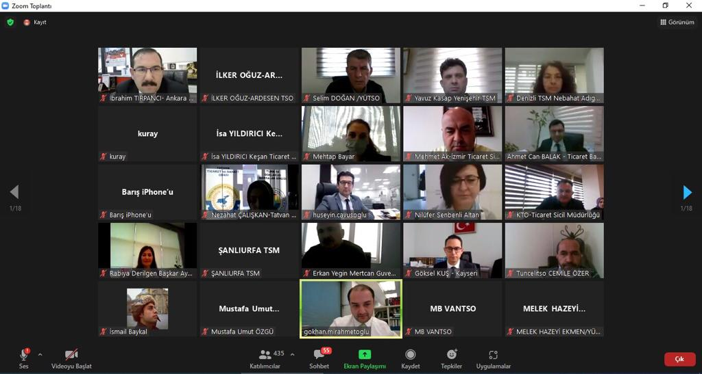Kibaroğlu Eczanesi; Cumhuriyet Mahallesi, Atatürk Caddesi, No: 311/B Ardeşen/Rize adresinde hizmet vermektedir.
İmza Verisi Süreçleri MERSİS Eğitim
Ardeşen Ticaret ve Sanayi Odası Genel Sekreterimiz Zeynep Dalbastı Ayata ve Tescil Yetkilisi İlker Oğuz, TOBB tarafından düzenlenen ve online olarak 22 Şubat 2022 Salı günü gerçekleştirilen “TTK m.40/2 – İmza Verisi Süreçleri MERSİS Eğitimi’ne” katılım sağlamıştır.
Gerçekleştirilen eğitim kapsamında; 6102 sayılı Türk Ticaret Kanunu'nun 40. maddesi düzenlemesi çerçevesinde MERSİS'te şirket/işletme adına imzaya yetkililerin imza verilerinin mevcut olması halinde ilgili veri tabanlarından temini işlem süreçleri ile şirket/işletme adına imzaya yetkili olan kişilerin yetki kabul işlemlerinin elektronik ortamda yürütülebilmesi amacıyla "Yetki Kabul İşlemleri" modülünün oluşturulduğu, düzenlemeyle halihazırda fiziki olarak ticaret sicili müdürlüklerine verilmesi gereken imza beyannamesinin elektronik ortama taşınması amaçlandığı belirtilerek, İçişleri Bakanlığı Nüfus ve Vatandaşlık İşleri Genel Müdürlüğü'yle (NVİ) yürütülen entegrasyon çalışmalarının tamamlandığı bildirilmiş ve uygulamalar örnekleri ile birlikte aktarılmıştır.
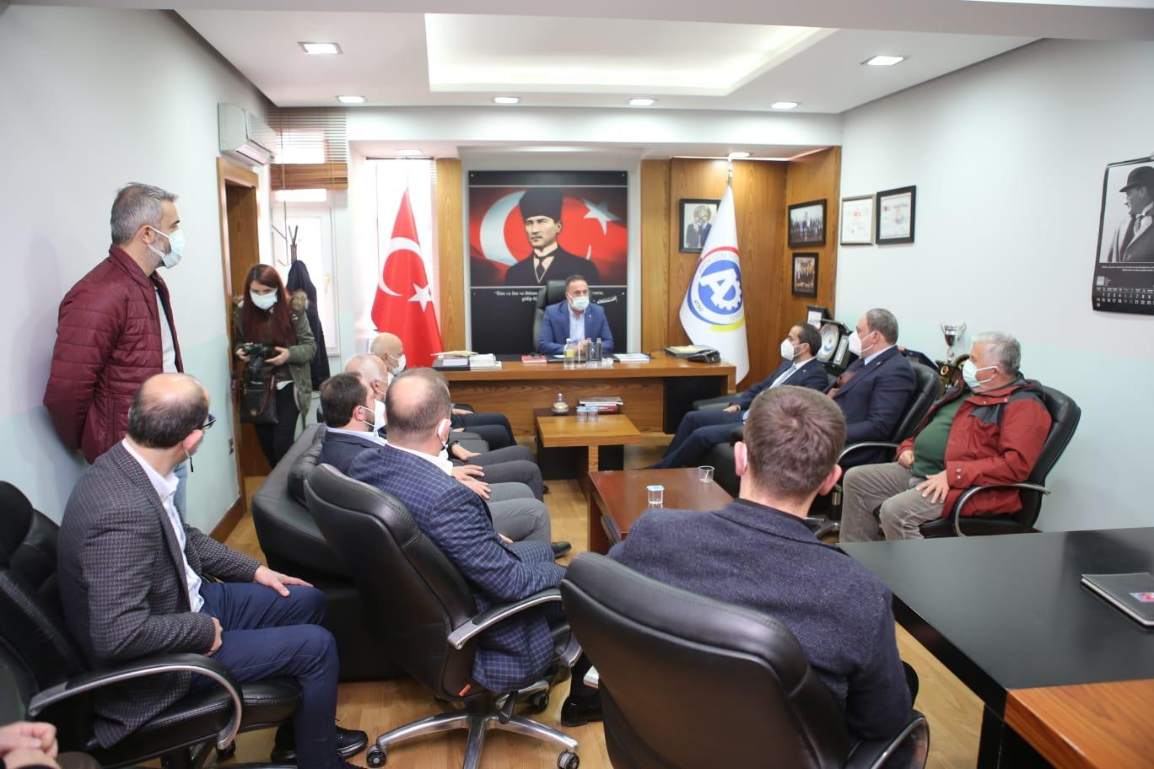Ak Parti Rize İl Başkanı İshak Alim'den Odamıza Ziyaret
Ak Parti Rize İl Başkanı İshak Alim, Ardeşen Belediye Başkanımız Avni Kahya ve Ak Parti İlçe Başkanı Mustafa Terzi beraberindeki heyet ile birlikte odamızı ziyaret etti.
23 Şubat 2022 Çarşamba günü gerçekleştirilen ziyaret sırasında, üyelerimizin ve ilçe esnafımızın kendilerini geliştirebilmeleri için ihtiyaç duydukları iş sahaları kapsamında orta ölçekli organize sanayi bölgesi oluşturulması, üniversitemiz iş birliğinde geliştirmiş olduğumuz Çay Köy Projesi, Oteller Bölgesi Projesi, bölgemizin en önemli gelir kaynağı olan çayın ön plana çıkarılması amacıyla Rize-Artvin Havalimanı içerisinde butik çay satış reyonlarına yer verilmesi ve bölgemiz ve ilçemiz için düşünülen diğer projeler hakkında istişarelerde bulunuldu.
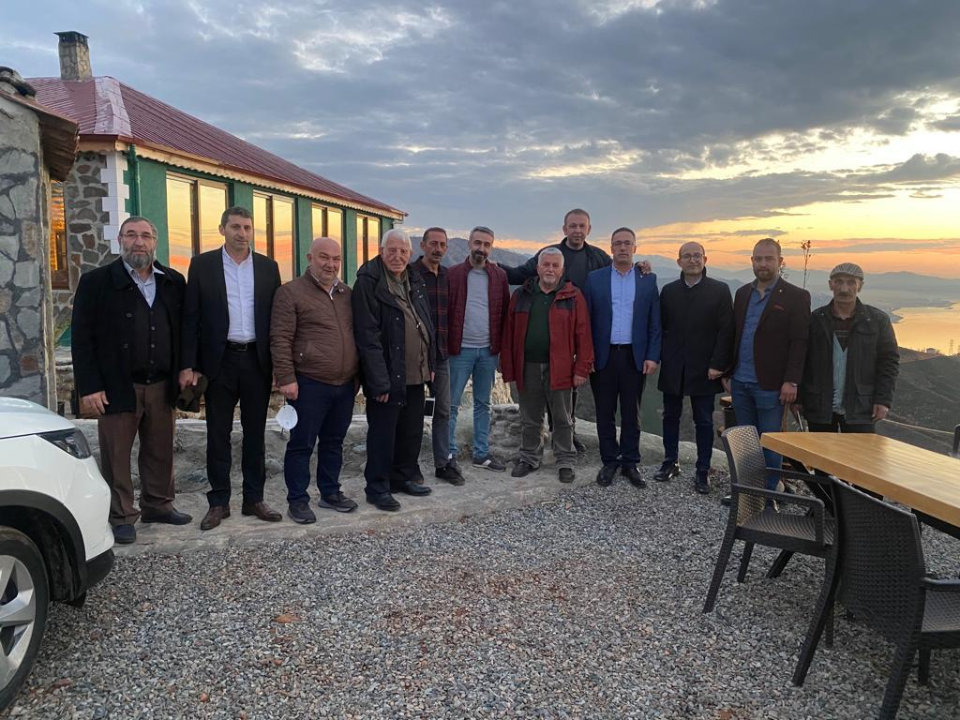Ziyaretten duyduğu memnuniyeti dile getiren Yönetim Kurulu Başkanımız İsmail Kuyumcu ve Meclis Üyelerimiz, ilçemiz Ardeşen’de potansiyeli yüksek girişimcilerimizin olduğunu ve bunların önünün açılması için gerekli çalışmaları hep birlikte yapmamız gerektiğine vurgu yaparak, girişimci adaylarımızın açacağı işletmelerin, büyümesi ve gelişmesi her yönü ile ülkemiz, bölgemiz ve ilçemiz ekonomisine katkı sağlayacak ve işletmelerinde yaratacakları istihdam ile işsizlik probleminin çözümü noktasında ekonomimize katkı sağlayacak olduğunu ifade ettiler. Ardeşen TSO olarak, odamızı ziyaret ederek ilçemiz ve bölgemiz ile ilgili değerli fikirlerini bizlerle paylaşan Ak Parti Rize İl Başkanı İshak Alim’e ve çalışma arkadaşlarına teşekkür ederiz.
Ardeşen TSO'dan Madağ Bungalov ve Restoran'a Ziyaret
Ardeşen TSO Meclis Kurulu Üyeleri, hemşerimiz Oktay Akman’a ait “Madağ Bungalov ve Restoran” işletmesini ziyaret etti.
23 Şubat 2022 Çarşamba günü gerçekleştirilen ziyaret sırasında işletme yetkilisi Oktay Akman tesisi gezdirerek, meclis üyelerimize tesis hakkında bilgi verdi. Ardeşen TSO Meclis Kurulu Üyelerimiz; doğa ile iç içe, eşsiz manzara ve tabiatın ortasında kafe, restoran ve konaklama hizmeti veren böyle nezih ve modern bir işletmeyi bölgemize kazandırmalarından dolayı işletme yetkilisi Oktay Akman ve çalışma arkadaşlarını tebrik ederek, çalışmalarında başarılar dilediler.
Ardından yine bu tesiste Ardeşen TSO Şubat Ayı Meclis Toplantısı gerçekleştirildi. Odamızın gerçekleştirmiş olduğu faaliyetler ve hizmetler özetlenerek, planlanan çalışmalar hakkında istişarelerde bulunuldu.
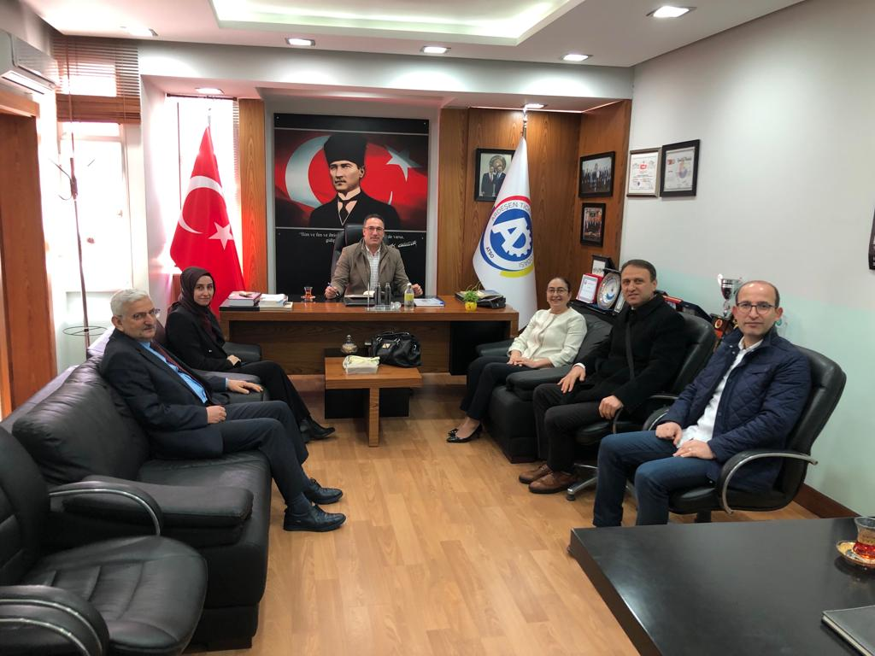Ardeşen Vergi Dairesi Müdürü Sn. Şefika Filiz Coşkunoğlu'ndan Odamıza Ziyaret
Ardeşen Vergi Dairesi Müdürü Sn. Şefika Filiz Coşkunoğlu ve beraberindeki heyet "Vergi Haftası" münasebeti ile odamızı ziyaret etti.
24 Şubat 2022 Perşembe günü gerçekleştirilen ziyarette, Sn. Şefika Filiz Coşkunoğlu başkanlığındaki heyeti odamız Yönetim Kurulu Başkanı İsmail Kuyumcu, Yönetim Kurulu Üyesi Ali Tektaş ve Meclis Başkan Vekili Muhammet Mustafa Hacısüleymanoğlu karşıladı. Güncel konular üzerine sohbet edilen ziyaret sırasında Ardeşen Vergi Dairesi Müdürü Coşkunoğlu ziyaretin ve "Vergi Haftası" kapsamında gerçekleştirilen etkinliklerinin amacını anlattı. Buna ek olarak, değişen vergi mevzuatları ile ilgili oda üyelerimizin mağdur olmaması, ülkemizin içinde bulunduğu ekonomik durum açısından vergi mükelleflerine kolaylık sağlanması konularında da istişarelerde bulunduk.
1990 yılından bu yana her yıl Şubat ayının son haftasında kutlanmakta olan "Vergi Haftası" kapsamında vergi bilincinin çocuklarda ve genç nesillerde oluşturulması, toplumun tüm kesimlerine benimsetilmesi, mükelleflerin vergiye gönüllü uyumunun sağlanması ve kayıt dışı ekonomi ile mücadele bilincinin oluşturulması amaçlarıyla Hazine ve Maliye Bakanlığına bağlı Gelir İdaresi Başkanlığı tarafından çeşitli tanıtım ve bilgilendirme faaliyetleri yürütülmektedir. Ardeşen Vergi Dairesi Müdürü Şefika Filiz Coşkunoğlu ve çalışma arkadaşlarının "Vergi Haftası" münasebeti ile yapmış olduğu nazik ziyaretinden dolayı kendilerine teşekkür eder, çalışmalarında başarılar dileriz. Bu vesileyle Ardeşen TSO olarak tüm vatandaşlarımızın "Vergi Haftası" nı kutluyor ve tüm vergi mükelleflerine bol kazançlar diliyoruz.
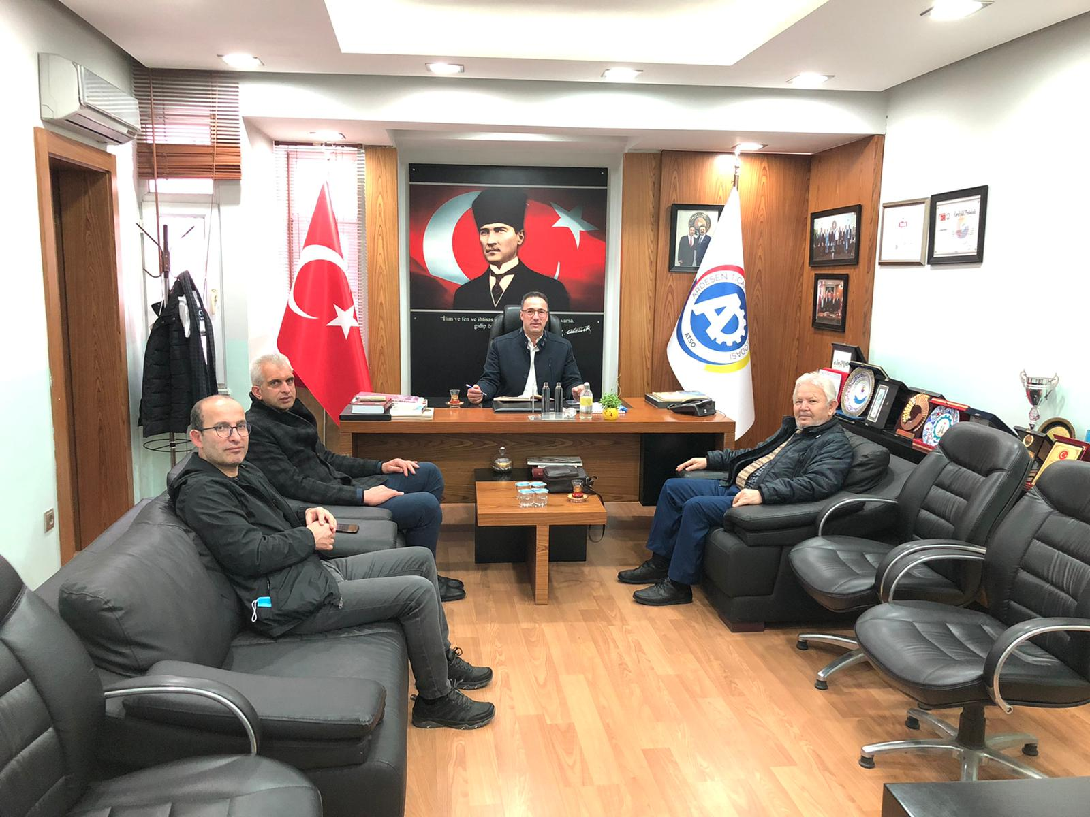R.T.E. Üniv. Doç. Dr. Veli Süme'den Odamıza Ziyaret
R.T.E. Üniv. Mühendislik ve Mimarlık Fakültesi Doç. Dr. Veli Süme, üyemiz Turan Memoğlu ile birlikte odamızı ziyaret ederek, Başkan İsmail Kuyumcu ve Yönetim Kurulu Üyesi Ali Tektaş ile bir araya geldi.
25 Şubat 2022 Cuma günü gerçekleştirilen ziyaret sırasında Doç. Dr. Veli Süme, bölgemizde atıl durumda bulunan su değirmenlerini restore ederek, hem turistik tesis hem de yenilenebilir enerji üretimi sağlayan yapılar haline dönüştürmeyi planlanan projesi hakkında detaylı bilgi paylaştı. Bu kapsamda, atıl durumda bulunan değirmenlerimizin projelendirilmesi ile yeninden halkımızın kullanımına sunulması, bölgemize gelen turistler için alternatif bir destinasyon oluşturması ve enerji üretimi sağlayarak katma değer yaratması planlanmaktadır.
Nazik ziyaretlerinden ve değerli fikirlerini kendileri ile paylaşmalarından dolayı memnuniyetlerini ifade eden Başkan Kuyumcu ve Yönetim Kurulu Üyesi Tektaş; Ardeşen TSO olarak bölgemizde katma değer yaratacak bütün işlerin destekçisi olduklarına vurgu yaparak, bölgemizdeki kamu kurum kuruluşlar, stklar ve diğer kurumlarla detaylı bir sunum gerçekleştirerek projenin tanıtılmasının faydalı olacağına ifade ettiler.
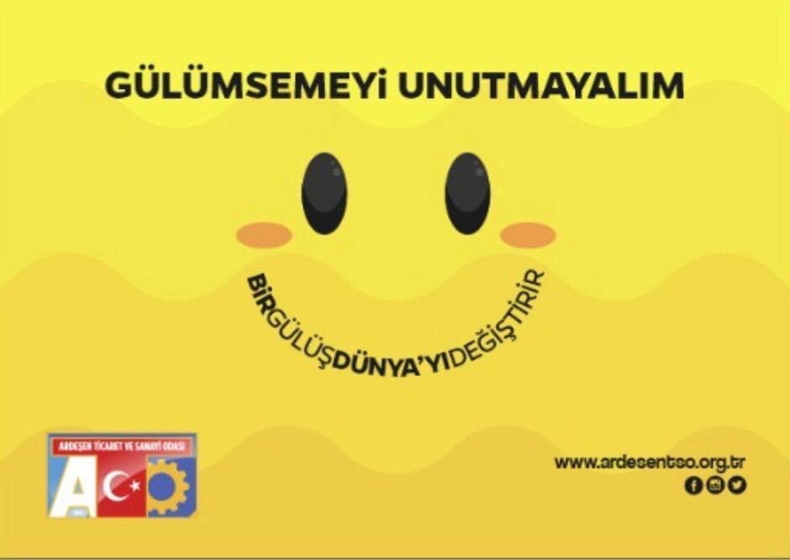
GÜLÜMSEMEYİ UNUTMAYALIM. BİR GÜLÜŞ DÜNYA'YI DEĞİŞTİRİR
Gülümsemek, insanın o an içinden gelen sevgi, saygı ve mutluluk dolu duyguların dışa yansımasıdır. İçinde yüklü olan anlam ve hisler karşı tarafa doğru akar. Yüzümüzdeki gülümseme, içimizi dışa yansıtan bir ayna gibi görev yapar. İletişim ve ilişkilerimizde de büyük rol oynar. Karşınızdaki kişiyi fark ettiğinizin, onu önemsediğinizin, sevgi ve saygı duyguları beslediğinizin göstergesidir.
Hayatı daha olumlu yaşamanın, pozitif bakmanın, yaşanan tüm olaylar karşısında gülebilmenin değeri hemen hemen hiçbir şeyle ölçülemiyor. Küçük bir gülümsemenin insanlar üzerinde büyük ve olumlu bir etkisi vardır. Güler yüz, ilişki ve iletişimlerinizin anahtarıdır ve tüm kalp kapılarını açar. İnsan, gülümsemeyle kendi iç dünyasını, samimiyetini, niyetini açıkça ifade eder. İnsanın gerçek dünyası, gülümsemesiyle açığa çıkar. Yüzyıllardır bunun farkına varan edebiyatçılar, şairler, düşünürler, yazarlar, sanatçılar da gülmeyi ve gülümsemeyi bir tema olarak eserlerinde sıkça kullanmışlardır.
Thomas Babington Macaulay "Güler yüz altın anahtardır." diyerek, gülümsemenin ilişki ve iletişimdeki önemli bir imaj olduğunu açıkça ifade etmiştir.
Gülümsemek evrensel bir mutluluk belirtisidir. Dünyanın neresine giderseniz gidin, bulunduğunuz yerin dilini konuşamasanız bile, insanlar gülüşünüzün ne anlama geldiğini bilir ve size aynı şekilde karşılık verirler.
İlişki ve iletişimde gülümseme karşılıklı olarak atılan bir imza gibi iletişim ve ilişkilerimizi garanti altına alır. İlişkilerin ve iletişimin başlangıcı ve devamında kilit noktası, gülümsemedir. İçten ve iyi niyetli, sıcak bir gülümseme diğer insanlara da olumlu duygular aşılayan bir davranıştır. Gülümsemek, hem beyinde hem de bedende olumlu enerjiye dönüşür. Bu enerji ise, iletişimde en kısa ve net köprüyü oluşturur. Yüz yüze yaptığımız iletişimde, sosyal yapı içerisindeki tüm ilişkilerimizde sözlerimizden daha fazla etkiye sahiptir; çünkü gülümsemenizle ilişkilerinizi imzalar ve teminat verirsiniz.
Mutlu olduğumuz için gülmeyiz; güldüğümüz için mutluyuzdur. Bu duygu ve düşüncelerle Ardeşen Ticaret ve Sanayi Odası (Ardeşen TSO) olarak, halkımızın pozitif enerjisinin ortaya çıkmasını sağlama adına "GÜLÜMSEMEYİ UNUTMAYALIM. BİR GÜLÜŞ DÜNYAYI DEĞİŞTİRİR." sloganı ile başlattığımız ve bir çığ gibi büyümeye devam eden kampanyamıza bir gülüşünüz ile destek olmanızı bekliyor, sevgi ve saygılarımızı sunuyoruz.

